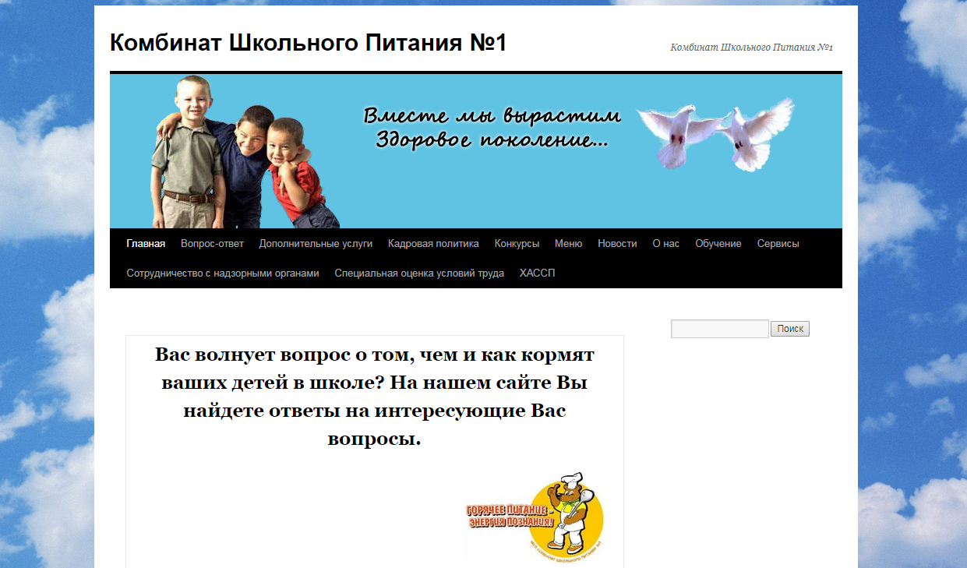
http://кшп1.рф.
Адрес электронной почты: kombinat.kshp1@mail.ru
Инстаграм:@ kombinat.kshp

